常州市滨江中学化学组活动记录表
活动时间：2019年8月30日
活动地点：三号楼4楼办公室
活动参与人员：林丹，徐文佳，任艳秋，柳列齐
活动具体内容（附照片文字）：
抓常规 严细节 促实效
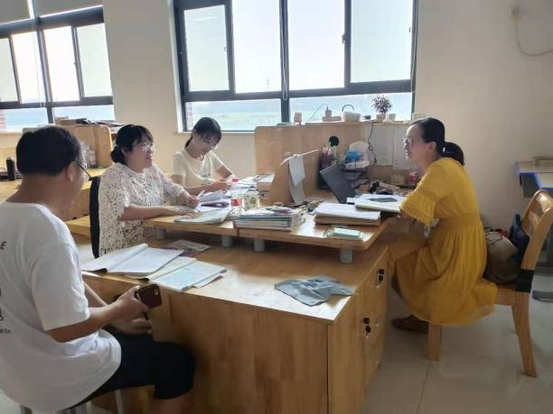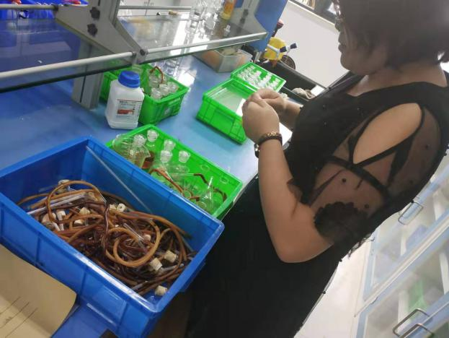
一、抓常规
1、备课
集备确定中心发言人，要求每一节列出知识点，再对照考试说明明确考试时的能级要求。集备时突出重难点，交流教学方法。个人备课要有提前量，注重二次备课及反思。
2、上课
以学生为中心，注意启发学生，对学生的引导及课堂纪律的把控。
3、作业
控制在30分钟以内，定期二批。
4、听课
35周岁以下要求每周听两节课，实行周反馈。
5、开课
五年内每学期1节，五年以上每年1节，积极争取开设市级及片区公开课的机会。
二、商讨教研组及备课组的活动计划
时间：周五下午第一节 化学探究室/办公室
组内教师认真学习五级梯队的参评条件，对照自己情况，寻找不足和差距。发现大家主要是在班主任工作方面差距较大，后面需要克服困难，积极争取。
在资料库建设方面，主要由徐文佳老师负责，将每次活动的记录、公开课的课件、组内编写的资料等定期上传校园网，不断完善资料库。
三、集备第一周的课
主讲人林丹，明确了第一周的进度安排及作业布置，以及每一节课的重难点。组内教师还反思了去年的教学，认为普通班重在夯实基础，对蜡烛燃烧、空气中氧气含量测定等几处内容进行了适当调整。集备结束后，组内教师还去实验室更换药品及仪器，为开学做准备。
记录人：林丹
日期：2019年8月30日

